小数加减法练习一
班级: 姓名: 日期:
一、想一想，填一填。
1、4角改写成用元作单位，可以写成 元，也可以写成小数是（ ）元。一本成语词典的标价为4.08元，改写为元、角、分为（ ）。
2、7分写成小数是（ ）元，6厘米用分米作单位写成小数是（ ）分米，用米作单位，写成小数是（ ）米。1米8分米写成小数是（ ）米。
3、在○里填上“＞”、“＜”或“=”。
0.06米○0.6米 3分米○0.3米 9厘米○0.9米
1米○0.99米 3.51米○3.15米 3.2元○3.02元
二、对号入座。
1、小华身高130厘米，写成小数是（ ）
A.0.13米 B. 1.30米 C.1.03米
2.用3、4、5和小数点一共能组成（ ）个小数。
A.3 B.6 C.9 D.12
3、在3.1和3.2之间（ ）。
A.有9个小数 B.有无数个小数 C.没有小数
4、一包口香糖标价5元4角改为小数表示是（ ）
A.5.40元 B.5.04元 C.54.04元
三、直接写出得数。
3.5－4.2= 6－0.5= 2.7-0.4= 1-0.3=
0.8＋0.7= 4.5-3= 7.8-1.1= 3.4-1.5=
3米＋0.5米= 0.7米＋0.3米= 0.6元＋1.5元=
四、算一算
1.2－0.3 1.4－0.8 6.2 －3.8 8.4－1.9 6.8－3.4

五、读或写出下列小数。
1、一个洋娃娃8.05元。读作：
2、雪娟家离学校和平广场大约有0.8千米。读作：
3、高林在学校举行的秋季运动会中，跳远成绩为一点五二米。写作：
4、第28届雅典奥运会上，中国选手朱启南在10米气枪决赛中创造了七百零二点五环的世界纪录。写作：
小数加减法练习题二
班级: 姓名: 日期:
一、直接写得数。
1.5－0.5＝ 1－0.9＝ 2.3＋0.6＝ 0.9＋0.8＝
1.9－0.9= 3.5 2.4= 0.36＋0.64＝ 0.96－0.3＝
二、竖式计算。（最后一道题要求验算）
20－3.65＝ 3.2＋1.73＝ 18.7＋3.14＝ 23.5－2.8＝

三、脱式计算。（最后一道题用简便方法计算）
3.6－1.28＋3.09 4.32－（1.26＋2.34） 2.5＋3.25＋0.75＋7.5

四、填空题。
(1) 0.8里面有（ ）个0.1；0.025里面有（ ）个0.001。
(2) 在（ ）里填上合适的分数或小数。
0.18＝( ) ＝( ) ＝( ) 0.09=( )
(3) 一个数由3个1，2个0.1，7个0.01和5个0.001组成，这个数是( )，读作（ ）。
(4) 在2.649中，6在( )位上，表示( )个( )；9在( )位上，表示( )个( )。
(5) 按从大到小的顺序排列下面的数。
2.402，2.420，2.042，2.40 ： ( )>( )>( )>( )
(6) 在( )里填上合适的数。
6.5千克=( )克 46厘米＝（ ）米 456克＝（ ）千克
6米90厘米=( )米 2千克600克＝（ ）千克 7元4角8分=( )元
五、判断题。(对的在括号里画“√”，错的画“×”)
(1) 0.23里有23个0.01。 ( )
(2) 小数都比整数小。 ( )
(3) 比0.6大而又比0.7小的数只有9个。 ( )
(4) 比2.3米多0.5米是7.3米。 ( )
(5) 在8.7的末尾填上2个0，这个数的大小不变。 ( )
六、选择题。 （7分）
(1) 下面的小数中，最接近1的是( )。
A 1.03 B 0.95 C 0.98
(2) 千分之一是（ ）。
A 整数部分的数位 B 小数部分的数位 C 计数单位
(3) 大于0.5而小于0.6的两位小数是( )。
A 0.52 B 0.62 C 0.42
七、列式计算：（6分）
1、甲数是15.24，比乙数多7.6，乙数是多少？

2、3．58加上7.08与5.1的差，和是多少？

八、解决问题：（23分）
1、地球表面积是5.1亿平方千米，其中3.62亿平方千米是海洋面积，其余的是陆地面积，海洋面积比陆地面积多多少亿平方千米？

2、小红用20元钱买文具，买钢笔用去6.7元，买文具盒用去9.8元，还剩下多少钱？

3、爸爸用两条长度分别是1.27米、1.35米的绳子接起来捆扎报纸。接口处共用去绳子0.25米，接好后的绳子有多长？

4、一桶油连桶共重12.65千克，用去一半后，连桶还重6.85千克，原来的桶里有油多少千克？

5、学校举行跳高比赛，小华跳了1.05米，小明跳了1.12米，小兵跳了1.21米，小春跳了1.1米。请把他们的成绩按名次从高到低排列出来。

动脑想一想：
小林在读一个小数时，没有看到小数点，结果读成九百五十二万零八。如果原来的小数一个零都不读，原来的小数是（ ）；如果原来的小数只读一个零，原小数是（ ）；如果原小数读出两个零，原小数是（ ）。

小数加减法测试卷三
班级: 姓名: 日期:
一、直接写出得数：
10.53＋0.4＝ 7.6－6.7＝ 4＋1.6＝ 3.86－1.6＝
3.82＋2.24＝ 6.7－3.44＝ 6.82＋1.8＝ 3.5＋2.4＝
6.6＋0.4＝ 7－3.77＝ 15.46－6.6＝ 7.5＋1.25＝
二、填空：
⑴用小数表示结果
5米7厘米＝（ ）米 8元4角7分＝（ ）元
3吨50千克＝（ ）吨 4千米5米＝（ ）千米
⑵15个0.1是（ ） 270个0.01是（ ）
0.26里有（ ）个0.01, 0.3里有（ ）个0.01, 0.1是0.01的（ ）
⑶把下面各数改写成计数单位是0.001的小数
0.3＝ 12＝ 0.3500＝ 3.06＝
三、列竖式计算
7.55＋5.68＝ 10－9.57＝

11.35＋64.5＝ 19.08－4.28＝

四、计算（能简算的要简算）：
⑴ 38.67＋68.23＋45.8 ⑵ 98.2－37.18－10.82

⑶ 56.23＋﹙31.07－54.1﹚ ⑷ 32.6＋58.04＋61.96

⑸ 100－﹙28.4＋32.05﹚ ⑹ 6.72－﹙1.72＋2.85﹚

小数部分练习题四
班级: 姓名: 日期:
一、判断题
1. 小数都比1小; ( )
2. 小林身高是11.4米; ( )
3. 0.14读作:零点十四 ( )
4. 0.1是1的十分之一, 是0.01的10倍; ( )
5. 把6写成两位小数是0.06; ( )
6. 准确数大于近似数; （ ）
7. 近似数2．0和近似数2一样大; （ ）
8. 7.295保留两位小数后是7.3; （ ）
9. 小数都比整数小. ( )

二、填空
1. 保留（ ）位小数，表示精确到十分位,保留三位小数，表示精确到（ ）位．
2. 把1520000改写成“万”作单位的数是（ ）, 1亿=（ ）.
3. 3．995≈4．00，表示精确到（ ）位．
4. 比较大小
15.08□16 1.5□1.50 0.07□0.70 0.46□0.464 4.020□4.002
5. 在小数的( )添上零或者去掉零, ( )不变．
6. 0.48里面有( )个十分之一, ( )个百分之一．
7. 1里面有( )个0.1, 0.1里面有( )个0.001．
8. 4个十分之一, 九个百分之一, 组成的数是( ), 它的计数单位是( )．
9. 化简下面小数．
0.30＝( ) 1.350＝( ) 140.00元＝( ) 0.2400＝( )
10. 与5.7相邻的两个整数分别是( ), ( )．
11. 零点二零五, 写作:( ), 保留一位小数约是( )．
12. 2.508读作: ( ), 这个小数四舍五入到百分位约是( )
13. 写出两个大于5, 小于6的一位小数( ), ( )．
14. 3.45这个数中, 3在( )位上, 表示( )个( ), 4在( )位上,表示( )个( ), 5在( )位上, 表示( )个( )．
15. 在括号里填上适当的整数或小数.
0.65元=( )角( )分, 3.6平方米=( )平方米( )平方分米
800千克=( )吨 , 1米3分米=( )米, 2.05千米=( )千米( )米
1米2分米5厘米＝( )米, 1千克50克＝( )千克, 150公顷=( )平方千米
16.在15、0.33……、8.25、0、1、0.423 这六个数中，整数有（ ），自然数有（ ），小数有（ ），有限小数有（ ），循环小数有（ ）。
17. 把 、5.4％、、0.54按从小到大的顺序排列为：（ ）
0.54
0.54
18. 循环小数0.1234512345……用简便方法记作（ ），它的小数部分第19位上的数字是（ ）。
19. ***某个自然数除以2、3、4、5结果都余1，这样的数有（ ）个，最小的是（ ）。
20. 一个小数的小数点向左移动了一位，所得的数比原来的数小3.24，原来的小数是（ ）。
21. 在直线下面的□里填整数或小数，上面的□里填分数。
1
-2
0
2

22． 把下面各小数四舍五入
（1）精确到十分位：
1．04≈ 3．45≈ 6．96≈
（2）精确到百分位：
0．372≈ 10．503≈ 9．495≈
23．（1）把315000改写成用“万”作单位的数，再保留整数．

（2）把1927600000吨改写成用“亿吨”作单位的数，再保留两位小数．

24、把下面各数化成百分数：
0.27＝ 1.52＝ 0.5＝ 0.08＝
3.28＝ 10.06＝ 32＝ 0.005＝
25、把下面百分数化成小数或整数：
52%＝ 1.23%＝ 248%＝ 70%＝
0.4%＝ 15%＝ 100%＝ 2000%＝
26、分别用分数、小数、百分数表示下面各图中的阴影部分：
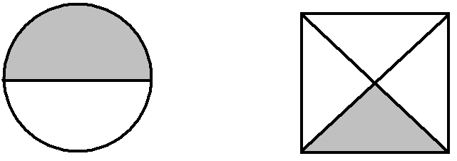
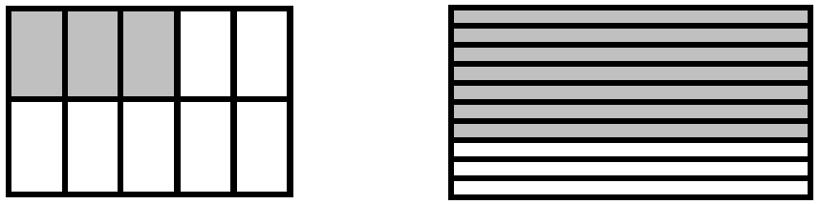

分 数（ ） 分 数（ ） 分 数（ ） 分 数（ ）
小 数（ ） 小 数（ ） 小 数（ ） 小 数（ ）
百分数（ ） 百分数（ ） 百分数（ ） 百分数（ ）
27、在括号里填上“＞”、“＜”或“＝”。
0.67( )67% 31.3( )313% 260%( )2.6 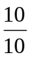( )100%
1% ( )0.1 0.25( )25% 50%( )  0.3( )0.3%

注：
1平方千米=1千米*1千米=1000米*1000米=1,000,000平方米
1公顷=10,000平方米
所以1平方千米等于100公顷

小数四则运算测试题五
姓名 成绩 日期:
- 小数计算
2.4+7.6= 6.3－3.8= 10－0.46= 5.23+6.8=
5.2÷0.4= 0.45×20= 7.5×0.4= 0.72÷0.9=
1.8+0.43+3.2= 4.5÷2÷0.15=
2．计算小能,请你先估一估每题结果,再用竖式验证.
30.8×1.8 9.88÷5.2 55.5÷0.37
估计结果是（ ） 估计结果是（ ） 估计结果是（ ）

3．计算巧.
2.7×0.7÷9 1.04×0.99 12.6×3.46+1.54×12.6

4. 解方程。
(1) 1.8X = 2.6+1.18 (2) 4X－3.3X=10.5

5．小小采购员.明明去商店要买两种水果.你能帮帮他吗?
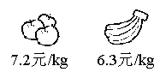
买3千克苹果要用( )元。
苹果价格比香蕉贵( )元。
20元能买到( )千克的苹果和( )千克的香蕉。

6．仔细填一填.
⑴找规律填数。
3.5， 7， 10.5， ( )， ( )
2.8， 7， 17.5， ( )， ( )
⑵在○里填上“>”、“<”或“=”。
2.36×0.8○2.36 1.9○1.9÷1.2
1÷0.79○1×0.79 2.36×1○2.36÷1
⑶广州市人口已达712.98万人。这个数中的9在（ ）位上，表示9个（ ）万；8在（ ）位上，表示8个（ ）万。
⑷ 3.05千米＝( )米,6.3吨＝( )千克, 206厘米=( )米 0.48万元=( )元

7．小判官
（1）100个0.04就是4。 （ ）
（2）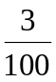= 0.003 ( )
（3）2a+3.2=3.2不是一个方程。 （ ）

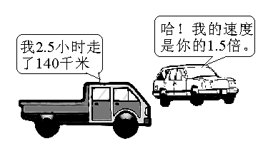
8．
小汽车每小时走多少千米？

9．某超市2005年上半年每月的货物销售情况如下表。
月 份 | 1月 | 2月 | 3月 | 4月 | 5月 | 6月
销售额（万元） | 42.2 | 63.7 | 43.2 | 38.8 | 51.6 | 54.5
请根据表中数据解答：
（1）（ ）月份的销售额最高，共收入货款（ ）万元；
（ ）月份的销售额最低，只收入货款（ ）万元。
（2）（ ）月和（ ）月的销售额最接近。
（3）这个超市2005年的上半年平均每月的货物销售额是多少万元？
（列式解答）

10
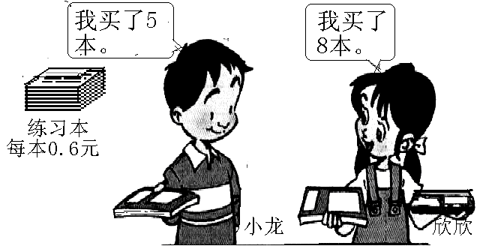
(1) 他们一共花了多少钱?

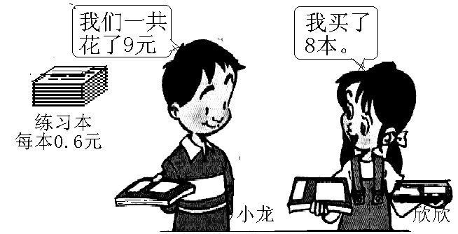
(2) 小龙买了多少本练习本?

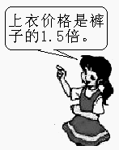
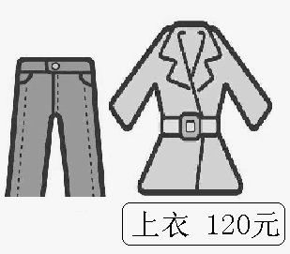
11. (1) 裤子价格是多少钱?

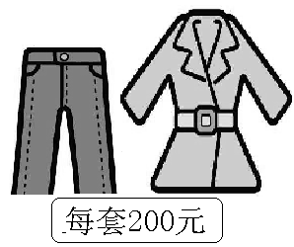
(2) 上衣和裤子的价格各是多少钱?

小数四则运算测试题六
班级: 姓名: 日期:

一、填空题。（12分）
1. 计算小数加、减法，先把各数的( )对齐，再按照( )加、减法法则进行计算，得数里的( )要和横线上面的小数点对齐。
2. 商品的标价一般用( )作单位，小数点左边的数表示( )，小数点右边第一位表示( )，第二位表示( )。
3. 把2元3分改写成用“元”作单位应是( )。
4. 整数的最小计数单位与小数的最大计数单位相差( )。
5. 比3.92多0.4的数是( )。
6. 比4.93少1.5的数是( )。
7. 三个数的和是123.5，第一个加数是23.5，第二个加数是12.5，第三个加数是( )。

二、判断题。（9分）
1. 在小数减法中，整数减法的运算性质也可使用。( )
2. 小数的位数越多，小数就越大。 ( )
3. 甲数是6.7，比乙数多1.62，乙数是8.32。 ( )
4. 0.56-0.056=0。 ( )
5. 小数加减法和整数加减法意义相同。 ( )
6．①5.85-1.75-0.25 ②17.23-(7.23+8.5)
=5.85-(1.75+0.25) =17.23-7.23+8.5
=5.85-2 =10+8.5
=3.85 ( ) =18.5 ( )
③54.78 ④ 7.93
+9 -5.6
14 4.78 （ ） 2.33 （ ）

三、直接写得数。（12分）
1.2+8.8= 0.8-0.5= 5-0.26=
0.37+0.17= 0.24+0.36= 4.3-4.3=
1.9÷100= 7.11+8= 6.07+1.9=
0.65+35= 6.34-0.64= 12.95-12=

四、用简便方法计算下面各题。（18分）
18.5-(8.5+7.9) 18.75+76.3+1.25+23.7

8.5+7.6-8.5+2.4 (2.524+1.389)-(0.524+1.389)

32.5×8.23-32.5+2.77×32.5 40.02-13.5+0.98

五、用小数计算下面各题。（12分）

6米4厘米-3米60厘米 13元-5元8角5分

6千克20克+420千克 1吨5千克-850千克

六、列式计算。（12分）
1.64.5减去24.6的差加上30.5，和是多少?

2.27.5与6.3的和减去5.403，差是多少?

3.1在百位上比在百分位上大多少?

4.一个数缩小1000倍是0.86，这个数扩大100倍是多少?

七、应用题。（24分）

1.水果店第一天卖出水果45500克，第二天比第一天少卖出15千克，第三天比第二天多卖出21.5千克。三天共卖出水果多少千克?

2.新华印刷厂计划6月份装订图书13.6万册。实际上半月装订6.8万册，比下半月少装订0.9万册。实际全月多装订多少万册?

3.一本科技书2元3角，比一本故事书便宜8角5分，一本故事书多少元?(用小数计算)

4.挖一条水渠，第一天挖了1.9千米，第二天比第一天少挖0.15千米，还剩下1.05千米没有挖。这条水渠全长多少千米?

附加题： （共20分每题10分）
一、 根据问题选条件编题。 条件：①上午卖出折叠椅18把。②下午卖出的折叠椅比上午卖出的当倍少10把。③下午比上午多收货款448元。④一天共收货款2464元。⑤每把折叠椅56元。

二、“五。一”旅游黄金周，风光旅行社组织了一个有22人（其中6个孩子）组成的“旅游团”，当他们来到北京水上公园时，只有限乘6人的一些船，问这22人需租几条船？你认为怎样安排才合适？

注：小数加、减法的意义与整数加、减法的意义相同，即加法是把两个数合并成一个数的运算，减法是已知和与一个加数，求另一个加数的运算。只是计算的数的范围不同，比以前扩大了。小数加、减法的计算法则在算理上也与整数的一致，都是相同数位上的数对齐。

